华南师范大学 |  |  |  | 流程编号：CM.02.01
合同管理-合同纠纷管理 |  |  |  | 生效日期：
法人授权委托书出具流程
流程责任部门 | 校长办公室秘书科、法律事务室 | 负责人（签认） |  |  | 时间
相关责任部门 |  | 负责人（签认） |  |  | 时间

1.流程目标
阐述法人授权委托书出具相关管理流程，旨在确保法定代表人授权委托书开具的真实性、完整性和规范性。
2.相关政策和制度
【AR01】《华南师范大学合同管理办法》
3.备注
学校已授权相关职能部门负责审核的，由职能部门负责人审批。
4.流程图
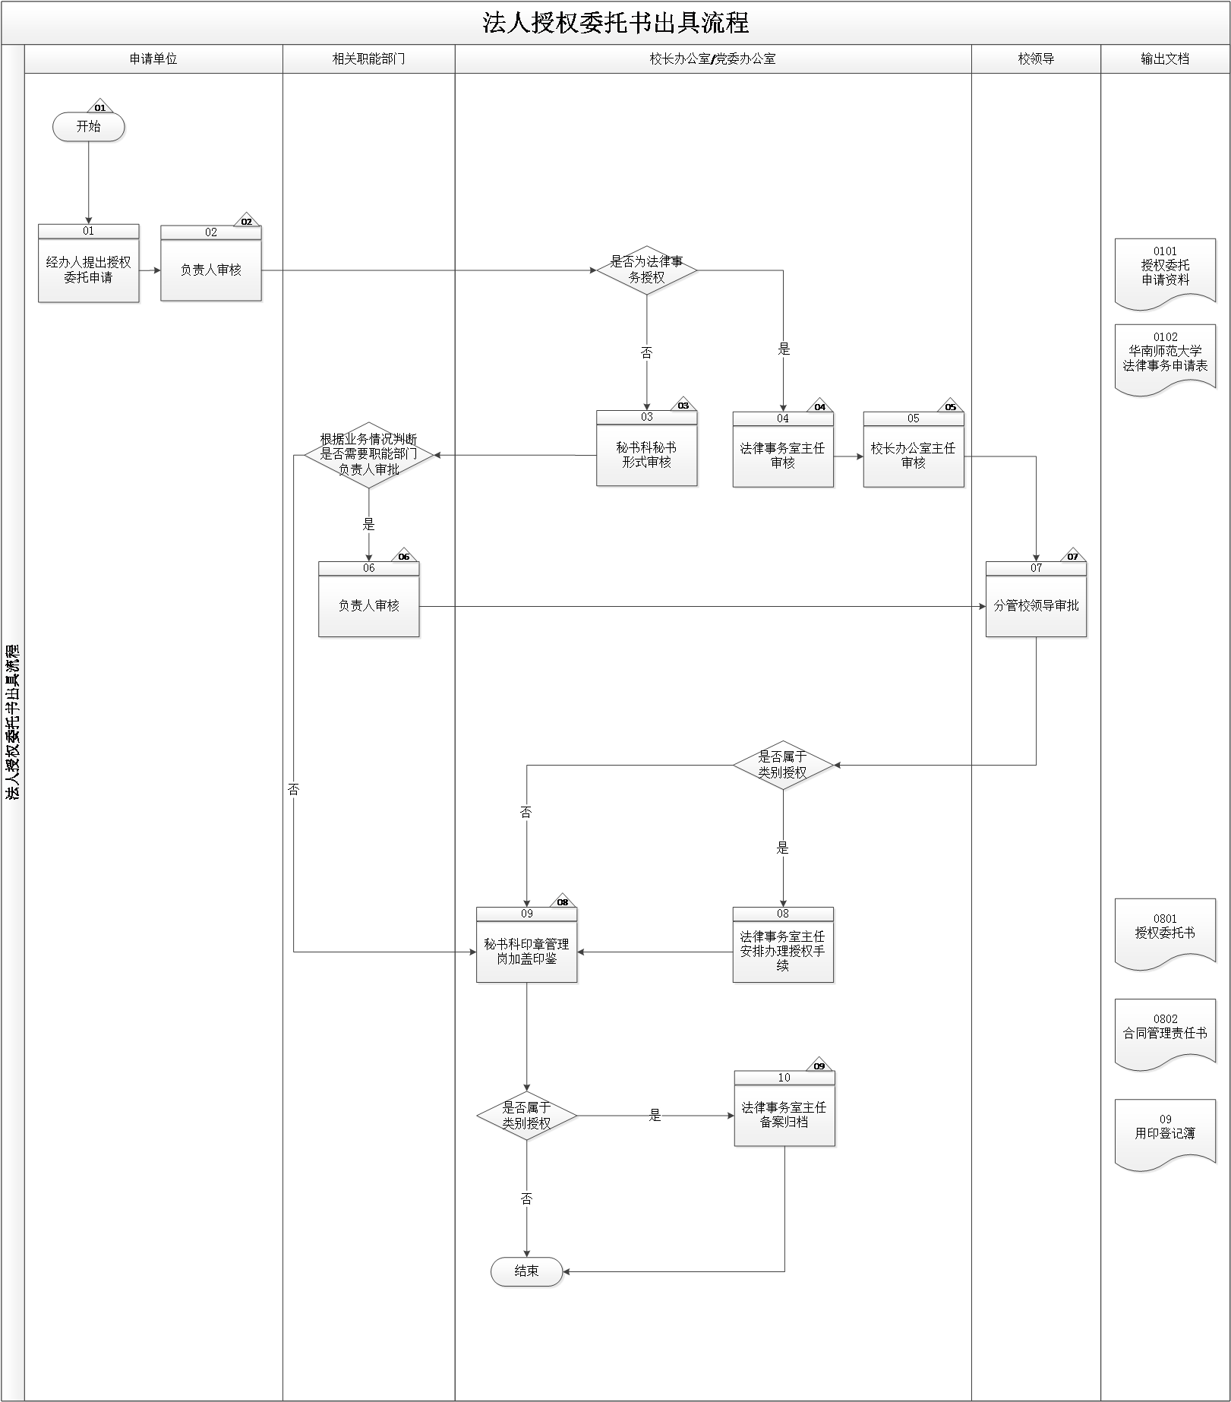
5.流程描述
编号 | 流程  步骤 | 责任  部门岗位 | 流程  步骤描述 | 输出  文档
 |  |  | 【C01】  华南师范大学制定了《华南师范大学合同管理办法》，对法律事务授权管理工作程序就要求等进行了明确。  流程开始。 | 【EF01】  《华南师范大学合同管理办法》
01 | 提出授权委托申请 | 申请单位经办人 | 申请单位经办人提出授权委托申请，主要包括授权委托事项、授权委托原因、授权期限等内容，并提交相关资料。  如果为法律事务授权，还需在校园主页协同办公平台填写《华南师范大学法律事务申请表》。 | 【EF02】  《授权委托申请材料》  【EF03】  《华南师范大学法律事务申请表》
02 | 审核 | 申请单位负责人 | 【C02】  申请单位负责人审核授权委托申请材料，主要关注授权委托事项是否恰当、必要，授权委托材料是否完整、规范等。  如果为非法律事务授权，转至步骤03；  如果为法律事务授权，转至步骤04。
03 | 形式审核 | 校长办公室/党委办公室秘书科秘书 | 【C03】  校长办公室/党委办公室秘书对授权委托申请进行形式审核，主要关注提交资料是否完备，是否经过相关领导审核，授权申请事项是否符合学校相关规定等内容。  根据业务情况判断，如果需要职能部门负责人审核，转至步骤06；  如果不需要职能部门负责人审核，转至步骤09。
04 | 审核 | 校长办公室法律事务室主任 | 【C04】  校长办公室法律事务室主任审核法律事务授权委托事项，主要关注授权申请事项是否合理、合规等，并征求相关部门意见，审核完毕出具意见。
05 | 审核 | 校长办公室主任 | 【C05】  校长办公室主任审核法律事务授权委托事项，主要关注授权申请事项是否合理、合规等，审核完毕签署意见。  转至步骤07。
06 | 审核 | 业务主管单位负责人 | 【C06】  业务主管单位负责人审核授权委托申请材料，主要关注授权委托事项是否恰当、必要，授权委托材料是否完整、规范等。
07 | 审批 | 分管校领导 | 【C07】  分管校领导审核授权申请资料，主要关注授权委托事项是否恰当、必要，是否经过相关部门审核等，审核无误后批准该申请。  如果为法律事务的类别授权，则转至步骤08；  如果为其他授权，则转至步骤09。
08 | 安排办理授权手续 | 校长办公室法律事务室主任 | 校长办公室法律事务室主任安排签署《授权委托书》、《合同管理责任书》。 | 【EF04】  《授权委托书》  【EF05】  《合同管理责任书》
09 | 加盖印鉴 | 校长办公室/党委办公室秘书科印章管理岗 | 【C08】  校长办公室/党委办公室秘书对审核无误的授权委托事项开具授权委托书，明确委托事项、委托期限、被授权人姓名等内容，加盖学校公章，并在《用印登记簿》上登记用印时间、用印事项等内容。  如果为法律事务的类别授权，则转至步骤10；  如果为其他授权，流程结束。 | 【EF06】  《用印登记簿》
10 | 备案归档 | 校长办公室法律事务室主任 | 【C09】  校长办公室法律事务室主任将授权委托资料进行归档保存。
流程结束。

6.风险控制矩阵
目标编号 | 控制目标 | 风险  编号 | 风险描述 | 风险属性 |  |  | 控制措施编号 | 控制措施 | 控制属性 |  |  | 责任部门及岗位 | 实施  证据
 |  |  |  | 发生可能性 | 影响  程度 | 等 级 | 控制措施编号 | 控制措施 | 控制方式 | 控制  类型 | 控制频率 | 责任部门及岗位 | 实施  证据
T01 | 确保法人授权委托书出具管理工作有章可循、有据可依。 | R01 | 未建立法人授权委托书相关制度，或制度不完善，可能导致该工作无章可循、无据可依。 | 2 | 2 | 低 | C01 | 华南师范大学制定了《华南师范大学合同管理办法》，对法律事务授权管理工作程序就要求等进行了明确。  流程开始。 | 人工 | 事前 | 随时 | N/A | 《华南师范大学合同管理办法》
T02 | 确保授权委托书开具程序规范合理，授权期限合理，授权事项合规。 | R02 | 授权委托书开具程序不规范，可能导致授权委托书权限不恰当、期限不合理。 | 2 | 3 | 中 | C02 | 申请单位负责人审核授权委托申请材料，主要关注授权委托事项是否恰当、必要，授权委托材料是否完整、规范等。  如果为非法律事务授权，转至步骤03；  如果为法律事务授权，转至步骤04。 | 人工 | 事中 | 随时 | 申请单位负责人 | 《授权委托申请材料》
 |  |  |  |  |  |  | C03 | 校长办公室/党委办公室秘书对授权委托申请进行形式审核，主要关注提交资料是否完备，是否经过相关领导审核，授权申请事项是否符合学校相关规定等内容。  根据业务情况判断，如果需要职能部门负责人审核，转至步骤06；  如果不需要职能部门负责人审核，转至步骤09。 | 人工 | 事中 | 随时 | 校长办公室/党委办公室秘书科秘书 | 《授权委托申请材料》
 |  |  |  |  |  |  | C04 | 校长办公室法律事务室主任审核法律事务授权委托事项，主要关注授权申请事项是否合理、合规等，并征求相关部门意见，审核完毕出具意见。 | 人工 | 事中 | 随时 | 校长办公室法律事务室主任 | 《授权委托申请材料》
 |  |  |  |  |  |  | C05 | 校长办公室主任审核法律事务授权委托事项，主要关注授权申请事项是否合理、合规等，审核完毕签署意见。  转至步骤07。 | 人工 | 事中 | 随时 | 校长办公室主任 | 《授权委托申请材料》
 |  |  |  |  |  |  | C06 | 业务主管单位负责人审核授权委托申请材料，主要关注授权委托事项是否恰当、必要，授权委托材料是否完整、规范等。 | 人工 | 事中 | 随时 | 业务主管单位负责人 | 《授权委托申请材料》
 |  |  |  |  |  |  | C07 | 分管校领导审核授权申请资料，主要关注授权委托事项是否恰当、必要，是否经过相关部门审核等，审核无误后批准该申请。  如果为法律事务的类别授权，则转至步骤08；  如果为其他授权，则转至步骤09。 | 人工 | 事中 | 随时 | 分管校领导 | 《授权委托申请材料》
 |  |  |  |  |  |  | C08 | 校长办公室/党委办公室秘书对审核无误的授权委托事项开具授权委托书，明确委托事项、委托期限、被授权人姓名等内容，加盖学校公章，并在《用印登记簿》上登记用印时间、用印事项等内容。  如果为法律事务的类别授权，则转至步骤10；  如果为其他授权，流程结束。 | 人工 | 事中 | 随时 | 校长办公室/党委办公室秘书 | 《用印登记簿》
T03 | 确保授权委托资料得以妥善保存。 | R03 | 未对授权委托资料进行归档保存，可能使得资料丢失，后续工作难以追溯。 | 2 | 2 | 低 | C08 | 校长办公室法律事务室主任将授权委托资料进行归档保存。 | 人工 | 事后 | 随时 | 校长办公室法律事务室主任 | N/A

